……………………………….………………………………. LİSESİ COĞRAFYA 12.SINIF DERS PLANI

BÖLÜM I
Dersin Adı | Coğrafya | Tarih | 27-31/03/2023
Sınıf | 12 | Süre | 4 ders saati
Öğrenme alanı | KÜRESEL ORTAM: BÖLGELER VE ÜLKELER
Konu | Türkiye’nin Jeopolitik Konumu
BÖLÜM II
Kazanım ve açıklamalar | 12.3.3. Tarihsel süreçte Türkiye’nin jeopolitik konumunu değerlendirir.
Coğrafi Beceriler ve Değerler | Vatanseverlik, Coğrafi sorgulama, Değişim ve sürekliliği algılama
Yöntem ve Teknikler | Düz anlatım, soru-cevap, problem çözme, örnek olay, beyin fırtınası, kavram haritası
Kullanılan Araç-Gereçler | Ders kitabı, harita, yazı tahtası, etkileşimli tahta, slayt, internet, fotoğraf, video, belgesel
BÖLÜM III
Öğrenme-Öğretme Süreci
TÜRKİYE’NİN JEOPOLİTİK KONUMU
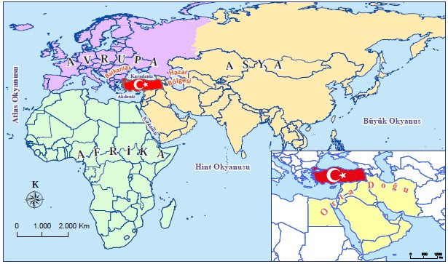
Jeopolitik, bir ülkenin sahip olduğu fiziki ve beşerî unsurlar ile dünya üzerindeki konumunun dış siyasetine etkisidir. İklim, yeryüzü şekilleri, yer altı kaynakları gibi özellikler bir ülkenin sahip olduğu fiziki unsurları oluştururken nüfusu, ekonomik durumu, sosyal ve kültürel değerleri ise beşerî unsurlarını oluşturur. Jeopolitik konumu belirleyen beşerî özellikler değişebilir özellikte iken konum ve fiziki coğrafya özellikleri kısa sürede değişiklik göstermez. Türkiye’nin orta kuşakta yer alması, dört mevsimin de yaşanmasını sağlarken yeryüzü şekillerinin kısa mesafelerde değişmesi iklim çeşitliliğini oluşturmuştur. Çeşitli iklim tiplerinin görülmesi ile verimli ovalarda birbirinden farklı özellikte ürünler yetiştirilebilmektedir. Komşu ülkelere göre zengin su kaynaklarına sahip olan ülkemizin bu potansiyeli jeopolitik önemini artırmıştır. Türkiye, üç büyük kıtanın kesişim noktasında yer alır. Karadeniz ve Akdeniz arasında ticaretin yapıldığı İstanbul ve Çanakkale gibi stratejik öneme sahip boğazların ülkemizde bulunması ve üç tarafının denizlerle çevrili olması Türkiye’yi önemli bir ulaşım merkezi hâline getirmektedir. Hazar bölgesi ve Orta Doğu’da çıkarılan petrolün dünya pazarına taşınmasında en kısa ve kârlı yol ülkemiz topraklarından geçmektedir. Ülkemizin genç ve dinamik nüfusu, askerî alandaki gücü ve gelişen ekonomisi jeopolitik konum özelliklerini oluşturan diğer unsurlardır.

Geçmişten Günümüze Türkiye’nin Jeopolitik Konumu
Asya ile Avrupa kıtalarının birbirine en çok yaklaştığı yerde bulunan Anadolu, kendisini çevreleyen deniz ve boğazlar ile elverişli iklimi sayesinde Bizans, Selçuklu ve Osmanlı gibi pek çok köklü devletin kuruluş sahası olmuştur. Anadolu toprakları Doğu ile Batı arasındaki ticaretin en önemli güzergâhlarından biriydi. Osmanlı Devleti’nin yeni çağlara kadar en büyük ekonomik kaynağı olan bu ticaret yolları, aynı zamanda Anadolu’nun jeopolitik açıdan öneminin daha da artmasını sağlamıştır. Osmanlı Devleti, ticaret yollarını hakimiyeti altına alarak üç kıtada toprağı bulunan bir süper güç hâline gelmiştir. Anadolu ayrıca halifeliğin 1517’de Osmanlı’ya geçmesiyle İslam dünyası açısından önemli bir merkez olmuştur.
Coğrafi Keşiflerle Batılı devletlerin Doğu’daki ticaret merkezlerine deniz yoluyla ulaşabilecekleri yeni bir güzergâh bulmaları Osmanlı’nın elinde tuttuğu transit ticareti olumsuz yönde etkilemiş ve bu yollar zaman içerisinde jeopolitik önemini yitirmeye başlamıştır. Dönemin küresel güçlerinden olan Rusya’nın sıcak denizlere inme politikası ve İngiltere’nin sömürgelerine giden yollara hakim olma isteği bu iki güç arasında çıkar çatışmasına neden olmuştur. Bu durum bu döneme kadar ticari önemi ağır basan İstanbul ve Çanakkale boğazlarının jeopolitik açıdan da önem kazanmasını sağlamıştır. Türkiye’nin jeopolitik öneminin farkında olan Batılı devletler, I. Dünya Savaşı’nda Anadolu’yu ele geçirmek istemiş, fakat vatansever Türk halkının verdiği mücadele ile Çanakkale’de bozguna uğratılmıştır. Coğrafi Keşiflerle başlayan ekonomik ve siyasi çöküşle 20. yüzyılın başlarında yıkılan Osmanlı Devleti’nin yerine Mustafa Kemal Atatürk’ün önderliğinde Türkiye Cumhuriyeti kurulmuştur. II. Dünya Savaşı’yla beraber dünyada ekonomik, sosyal ve politik dengeleri değiştiren pek çok olay meydana gelmiştir. Sovyetler Birliği’nin dağılmasının ardından soğuk savaşın sona ermesi, küreselleşmenin artması ve yeni politik oluşumlar özellikle Balkanlar, Orta Doğu ve Kafkasların arasında bir köprü görevi gören Türkiye’nin jeopolitik öneminin artmasını sağlamıştır. Enerji üretiminde önemli yere sahip olan petrol ve doğal gazın büyük bir kısmı, Türkiye’nin komşusu olan Hazar Bölgesi’nde ve Orta Doğu ülkelerinde üretilmektedir. Bu enerji kaynaklarını yoğun bir şekilde tüketen Avrupa ülkeleri de Türkiye’nin diğer komşularını oluşturur. Türkiye’nin konumu enerji kaynaklarının nakledilmesinde Türkiye’yi önemli bir ulaşım kavşağı hâline getirmektedir. Türkiye, sahip olduğu boğazlar vasıtasıyla Karadeniz’den Akdeniz’e doğru yapılan ticarette kilit bir noktada bulunmaktadır. Önemli doğal gaz üreticilerinden olan Rusya da bu kaynakların büyük bir bölümünü Türkiye üzerinden dış pazara göndermektedir. Askerî açıdan güçlü olan Türkiye bölgesel barışı ve güvenliği sağlamak amacıyla BM ve NATO gibi örgütlere de üyedir. Ülkemizin genç ve dinamik nüfusu, gelişen ekonomisi ile sahip olduğu doğal ve beşerî özellikleri jeopolitik konumunda belirleyici rol oynar.

Kıbrıs Adası’nın ve Boğazların Türkiye’nin Jeopolitik Konumuna Etkisi
Kıbrıs, Anadolu’nun güneyinde bulunan Akdeniz’in Sicilya ve Sardunya adalarından sonraki üçüncü büyük adasıdır. Coğrafi konumundan dolayı tarih boyunca siyasi önem arz eden Kıbrıs; Anadolu, Mezopotamya ve Ege uygarlıklarının ticaret sahası içinde yer almıştır. 307 yıl boyunca Osmanlı Devleti hâkimiyetinde kalan ada toprakları üzerinde günümüzde Kuzey Kıbrıs Türk Cumhuriyeti ve Güney Kıbrıs Rum Yönetimi yer alır.
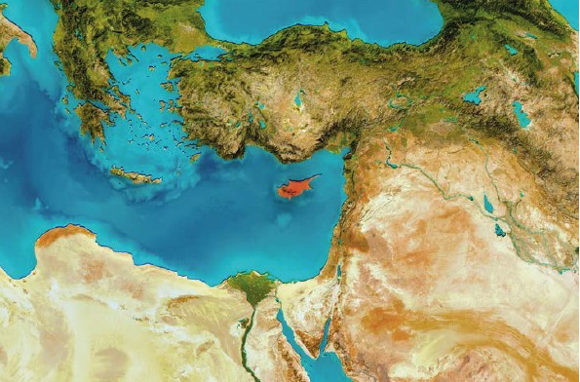
Kıbrıs’ın Avrupa, Asya ve Afrika kıtalarının arasında bulunması adanın jeopolitik ve stratejik önemini korumasını sağlamıştır. Bu özelliğinden dolayı tarih boyunca ada üzerinde istila ve mücadeleler sürekli devam etmiştir. Kıbrıs, Türkiye’nin güney kıyıları ile Suriye, Mısır, İsrail ve Süveyş Kanalı’na kadar olan alandaki su yollarının kontrol noktasında yer alır. Orta Doğu’ya açılan bir kapı niteliğindeki ada, petrol zengini ülkelerin Süveyş Kanalı yoluyla gerçekleştirdikleri deniz ticaretinin de odağında bulunur. Kıbrıs Adası, Türkiye’nin millî güvenliği için büyük bir önem arz eder. Ada, askerî müdahale gerektirecek durumlarda hava üssü olarak destek sağlayacak bir noktadadır. Kıbrıs, Anadolu’nun güney kıyılarındaki İskenderun ve Mersin limanlarının güvenliği ile Akdeniz ve Orta Doğu’daki ticari faaliyetlerin sürdürülebilirliği için de kilit bir konumda bulunur.
Türkiye’nin jeopolitik konumunu etkileyen bir diğer unsur da İstanbul ve Çanakkale boğazlarıdır. Boğazların hakimiyeti İstanbul’un Fethi’yle Osmanlı’ya geçmiş, Lozan Antlaşması’na kadar Osmanlı hâkimiyetinde kalmıştır. Lozan Antlaşması’yla Türkiye’nin boğazlar üzerindeki söz hakkı kısıtlanmış ancak daha sonra imzalanan Montrö Boğazlar Sözleşmesi’yle (1936) boğazlar tekrar Türkiye Cumhuriyeti yönetimine geçmiştir. Boğazlar, Karadeniz’e kıyısı olan ülkelerin deniz ticaretinde kullandıkları en önemli deniz yolları arasındadır. Bu yüzden stratejik bir öneme sahiptir. İstanbul Boğazı deniz ulaşımında olduğu gibi günümüzde üzerine inşa edilen köprüler sayesinde Avrupa ve Asya arasındaki transit kara yolu ticaretinde de önem arz etmektedir.
BÖLÜM IV
Ölçme ve Değerlendirme
1. Jeopolitik nedir?
2. Ülkemizin jeopolitik konumu hakkında bilgi veriniz.
3. Kıbrıs Adası’nın jeopolitik konumu hakkında bilgi veriniz.
4. Boğazların Türkiye’nin jeopolitik konumuna etkisi hakkında bilgi veriniz.

5. Aşağıda Türkiye’nin bazı özellikleri verilmiştir.
I. Bitki örtüsü çeşidinin fazla olması
II. Ortalama yükseltisinin fazla olması
III. İstanbul ve Çanakkale Boğazları’na sahip olması
IV. Asya, Afrika ve Avrupa kıtaları arasında yer alması
Bu özelliklerden hangilerinin Türkiye’nin jeopolitik önemini artırdığı söylenir?
A) I ve II. B) I ve III. C) II ve III. D) I ve IV. E) III ve IV.

Dersin Diğer Derslerle İlişkisi | ---
BÖLÜM IV
Planın Uygulanmasına İlişkin Açıklamalar | Konu öngörülen ders saatinde işlenmiş olup gerekli değerlendirmeler yapılarak amacına ulaşmıştır.
…/…./2023
UYGUNDUR
Okul Müdürü
………………….
………………………….
Coğrafya Öğretmeni

